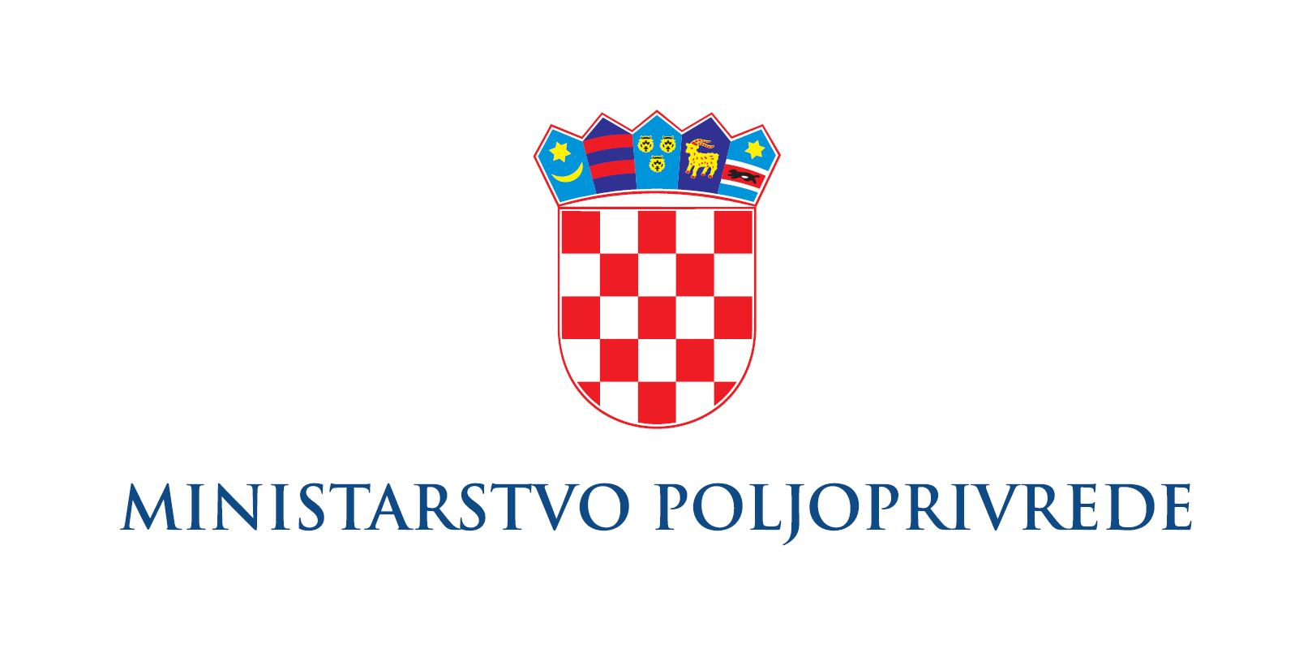

UPRAVA ZA STRUČNU PODRŠKU RAZVOJU POLJOPRIVREDE

Pozivamo poljoprivrednike na

PREDAVANJE

o Pravilniku o provedbi izravne potpore poljoprivredi i IAKS mjera ruralnog razvoja za 2023. godinu

14.03.2023.(utorak) u 12,00 sati
U ČAĐAVICU
(prostor Društvenog doma)

Predavači:
Ivan Ključec i Tihana Bišćan

